親愛的家長您好:

# 仁和國小 113 年學生流感疫苗接種資訊如下:

一、 接種日期：

**113 年 10 月 11 日(五) 上午 8:00-12:00**

醫事機構：龍潭敏盛醫院

當日請記得攜帶**「健保卡」**

二、 校園流感疫苗同意書電子化系統操作，煩請家長盡速填寫，**請手機掃描下方QR 碼或連結網址填寫「學生接種意願書」。**

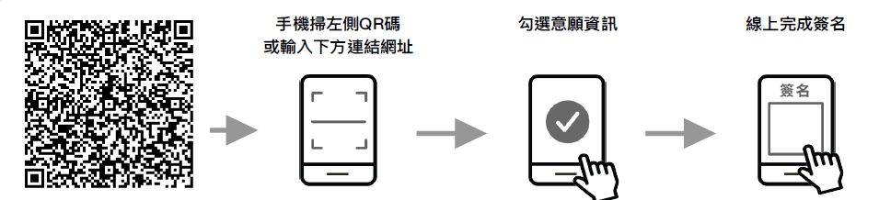

三、 接種意願書簽署連結：

<https://consensus.cdc.gov.tw/parent/agreement?y=113&u=Y52u2gKjajGW3m9KJxSniF&s=B%E4%BB%81%E5%92%8CB&p=%E6%B5%81%E6%84%9F%E7%96%AB%E8%8B%97%E6%8E%A5%E7%A8%AE%E8%A8%88%E7%95%AB&vg=FLU&c=4034&openExternalBrowser=1>

# 1、無論同意或不同意，每位學生都要至系統填報。

2、家長姓名簽署不完整，則視為「不同意」接種。

3、填寫時間：即日起到9/30 止

系統設定 9 月 3 0 日 23:59 關閉，請於期限內完成。

4、系統關閉前可重複無限次數填寫，系統會自行更新資料。